Soru 1  Ökaryot hücrelerde çekirdeğin DNA' yı nesiller boyunca değiştirmeden aktarması aşağıdakilerden hangisinin sonucudur?  A) DNA' da dört çeşit nükleotit bulunması  B) Replikasyonunu hatasız olarak gerçekleştirmesi  C) Protein sentezi için şifre vermesi  D) Farklı genlerden meydana gelmesi  E) Mutasyonlara karşı korumalı olması  Soru 2 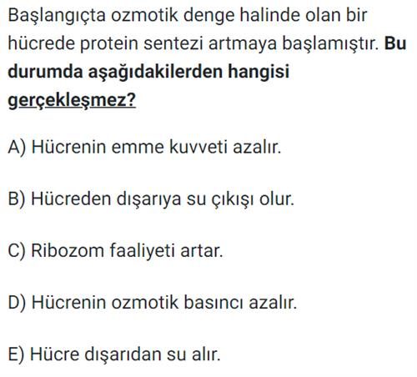  Soru 3  Aşağıda çekirdek zarı ile ilgili verilen ifadelerden hangisi yanlıştır?  A) Granülsüz endoplazmik retikulum tarafından oluşturulur.  B) Çift katlı olup iki zar arasında boşluk bulunur.  C) Üzerinde ribozom bulunur.  D) Porların büyüklüğü ribozom alt birimlerinin geçebileceği büyüklüktedir.  E) Hücre bölünmesi sırasında eriyerek kaybolur.  Soru 4  Bir araştırmacı, özelliklerini bilmediği ökaryot bir hücrenin üç farklı organeli ile ilgili aşağıdaki bilgilere ulaşmıştır.  A organeli faaliyeti sonucunda serbest amino asit miktarı azalmıştır.  B organeli ortamın oksijen miktarını artırmıştır.  C organeli glikoprotein salgılamıştır.  Bu sonuçlara göre;  I. A organeli hücre içi sindirimden sorumlu bir organeldir.  II. B organeli çift katlı zara sahiptir.  III. C organeli golgidir.  IV. A, B veya C organeli aynı hücrede bulunabilir.  ifadelerinden hangileri doğrudur?  A) I ve II  B) II ve IV  C) II ve III  D) II, III ve IV  E) I, II, III ve IV  Soru 5 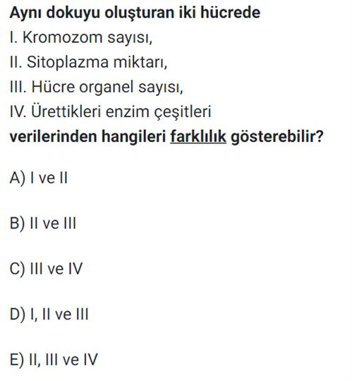  Soru 6 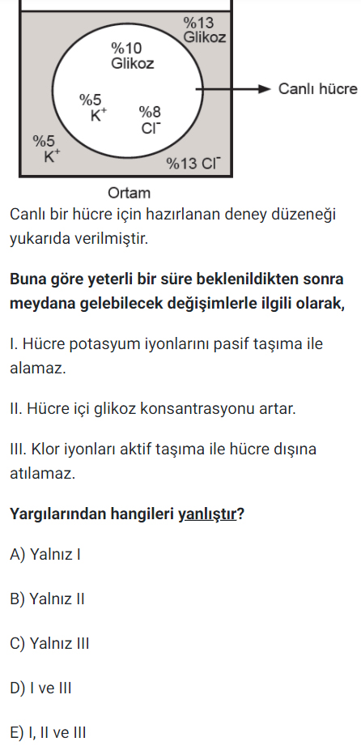  Soru 7  Fotosentez yapabilen bir bitki hücresinde aşağıdaki organellerden hangisi bulunmaz?  A) Mitokondri  B) Sentrozom  C) Koful  D) Ribozom  E) Golgi cisimciği  Soru 8  Mitokondri; kendine ait DNA, RNA, ribozom, ETS, solunum enzimlerini içeren gelişmiş bir organeldir. Çift katlı zara sahip olan mitokondride dış zar düz bir yapıya sahipken; iç zar kıvrımlıdır.  İç zarın kıvrımlı bir yapıya sahip olmasının mitokondriye sağladığı avantaj aşağıdakilerden hangisidir?  A) Ribozomları ile daha fazla protein sentezlenmesini sağlamak.  B) Daha fazla ETS elemanının dizilmesini ve daha fazla enerji elde edilmesini sağlamak.  C) Enzimlerin çalışması için uygun ortam sağlamak.  D) DNA’nın kendini eşlemesi için uygun ortam sağlamak.  E) Enerjinin depo edilmesi için alan oluşturmak.  Soru 9  l. Yalancı ayak  ll. Kamçı  lll. Mikrovillus  lV. Kapsül  Yukarıdaki yapılardan hangileri hücre zarında emilim yüzeyini artırmak için oluşturulur?  A) Yalnız lll  B) l ve II  C) l ve lll  D) ll ve lll  E) l, ll, lll ve lV  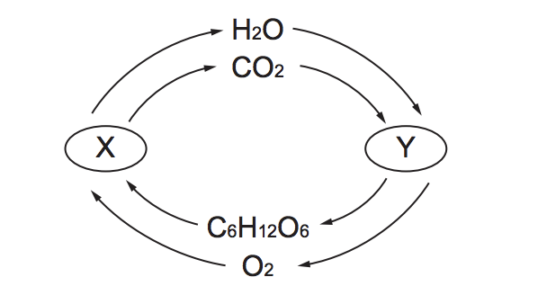Soru 10  Yukarıdaki X ve Y organelleri ile ilgili,  I. X, oksijenli solunum yaparak ATP sentezler.  II. Y’de fotosentez olayı gerçekleşir.  III. X ve Y tüm ökaryot hücrelerde bulunur.  IV. X ve Y’nin DNA, RNA ve ribozomları vardır.  verilen bilgilerden hangileri doğrudur?  A) I ve II.  B) II ve III.  C) II ve IV.  D) I, II ve III.  E) I, II, ve IV. | Soru 11 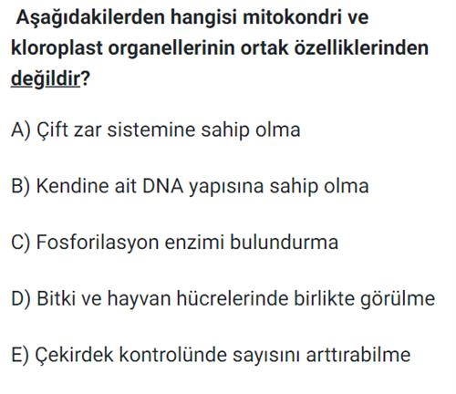  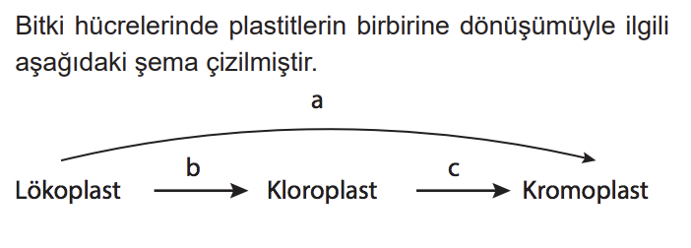Soru 12  Buna göre a, b ve c için  I. a’ da klorofil sentezi görülür  II. Patatesin yeşermesi b olayına örnektir  III. c’de karoten, ksantofil vb. birikimi olur  verilenlerden hangileri yanlıştır?  A) Yalnız I  B) Yalnız II  C) Yalnız III  D) I ve II  E) I, II ve III  Soru 13  Tarihte bilinen ilk sınıflandırmayı yapan Yunanlı bilim insanı Aristo'dur (M.Ö. 384-322).  l Aristo canlıları bitkiler ve hayvanlar olarak sınıflandırmıştır.  ll Aristo hayvanları karada, suda ve havada yaşayanlar olarak sınıflandırmıştır.  lll Aristo bitkileri, tohumlu ve tohumsuz olarak sınıflandırmıştır.  lV Aristo yapay (ampirik) sınıflandırma yapmıştır.  Yukarıda verilen bilgilerden hangileri yanlıştır?  A) Yalnız I  B) Yalnız III  C) I, II ve III  D) I, II ve IV  E) II, III ve IV  Soru 14 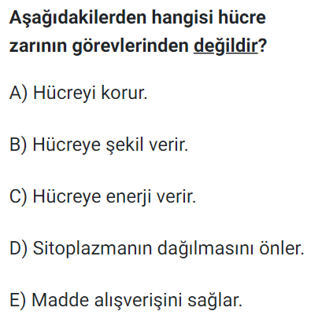  Soru 15  Sitoplazma ile ilgili olarak  I. Yarı akışkan bir sıvıdır  II. %90’ını su oluşturur  III. Tüm canlı hücrelerde bulunur  verilenlerden hangileri söylenebilir?  A) Yalnız I  B) Yalnız II  C) Yalnız III  D) I ve II  E) I, II ve III  Soru 16  Lizozom, hücre içinde büyük moleküllerin hidroliz edildiği organellerdir. İçerisinde bulunan hidrolitik enzimlerin üretilmesi aşamasında bir dizi organel görev alır.  Hidrolitik enzimlerin üretilmesinde görev alan organeller aşağıdakilerden hangisinde doğru sırayla verilmiştir?  A) Granüllü endoplazmik retikulum, ribozom, koful  B) Ribozom, granüllü endoplazmik retikulum, golgi cisimciği  C) Ribozom, golgi cisimciği, koful  D) Granüllü endoplazmik retikulum, ribozom, koful  E) Ribozom, granüllü endoplazmik retikulum, koful  Soru 17 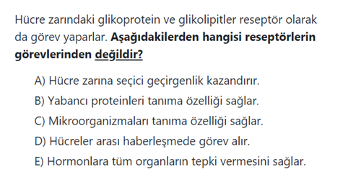  Soru 18 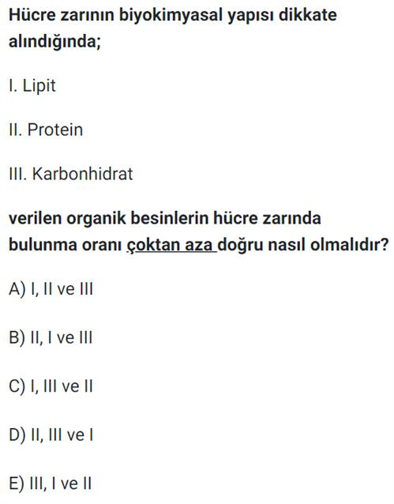  Soru 19 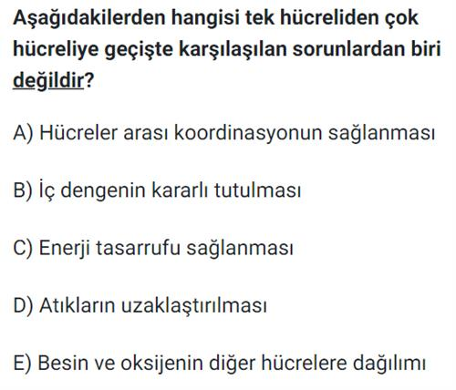  Soru 20  Ribozom organeli ile ilgili aşağıdaki ifadelerden hangisi yanlıştır?  A) Hücrelerin en küçük ve zarsız organelidir.  B) Büyük ve küçük olmak üzere iki alt birimden meydana gelir.  C) Ökaryot hücrelerin ribozomları, prokaryot hücrelerin ribozomlarından daha küçüktür.  D) Prokaryot hücrelerde sitoplazmada serbest hâlde bulunur.  E) Ribozomlar salgı yapan hücrelerde sayıca daha fazladır.  CEVAPLAR: 1-B 2-E 3-A 4-D 5-E 6-C 7-B 8-B 9-A 10-E 11-D 12-A 13-B 14-C 15-E 16-B 17-E 18-B 19-C 20-C

